Manual Técnico de Sistema de Gestión de Celuvariedades M&K

Desarrollado por:
José Gabriel Oyola Solano
Brenda Karina Julio Martínez
Jael J Taboada Chima
Roberto Carlos Lidueña Campuzano
José Miguel Santos Martínez
Samuel David Urzola Teherán
Yulisa Martínez Jiménez
Carlos Manuel Vélez Ortega

Manual Técnico - Sistema Celuvariedades POS
Contenido
Manual Técnico - Sistema Celuvariedades POS 2
1. Introducción 3
1.1 Objetivo del Manual 3
1.2 Alcance 3
1.3 Stack Tecnológico Ideal 3
1.4 Estructura del Proyecto 4
2. Despliegue de Backend 4
2.1 Requisitos Previos 4
2.2 Instalación y Configuración del Entorno 5
2.2.1 Clonación del Repositorio 7
2.2.2 Instalación de Dependencias 8
2.2.3 Configuración de Variables de Entorno 9
2.2.3.1 Configuración de CORS (Laravel 12) 10
2.2.4 Creación de la Base de Datos 11
2.2.5 Migraciones y Poblamiento de Datos (Seeders) 12
2.2.6 Configuración del Frontend 12
2.2.7 Instalación de Node.js y Preparación del Frontend 13
2.2.8 Compilación (Build) de Producción 14
2.2.9 Configuración del Servidor Web (WampServer) 14
2.2.10 Finalización y Reinicio 16
Resolución de Problemas Comunes 17
2.3 Arquitectura del Backend 17
3. Despliegue de Frontend 18
3.1 Arquitectura del Frontend 18
3.2 Componentes Principales 20
3.3 Librerías Utilizadas 20
4. Análisis del Sistema 21
4.1 Requisitos Funcionales Implementados 21
4.2 Casos de Uso Implementados 22
4.3 Arquitectura de Base de Datos 22
4.4 Patrones de Diseño Implementados 23
5. Mantenimiento 24
5.1 Comandos de Mantenimiento 24
5.2 Monitoreo y Logs 25
5.3 Actualizaciones y Seguridad 25
5.4 Escalabilidad 25
5.5 Troubleshooting Común 26
6. Conclusiones 26
6.1 Estado Actual del Sistema 26
6.2 Fortalezas Técnicas 26
6.3 Áreas de Mejora Identificadas 26
6.4 Recomendaciones Futuras 27
7. Referencias 27
7.1 Referencias en Formato APA 27
7.2 Herramientas y Tecnologías 28
7.3 Licencias 28

1. Introducción

1.1 Objetivo del Manual
Este documento técnico proporciona una descripción exhaustiva y actualizada de la arquitectura, implementación y flujo de datos del sistema de punto de venta (POS) Celuvariedades. Presenta un análisis detallado de cómo los Requisitos Funcionales (RF) y Requisitos no Funcionales (RNF) están implementados en el código real, examinando la interacción entre los componentes del frontend (desarrollado con Vue.js 3, TypeScript, Pinia y Bootstrap 5) y el backend (implementado con Laravel 12 y SQLite).

1.2 Alcance
Este manual cubre las siguientes áreas del sistema real:
- Arquitectura general y patrones de diseño implementados
- Configuración del entorno de desarrollo y producción actualizada
- Stack tecnológico real con versiones específicas
- Implementación de casos de uso y módulos funcionales
- Estrategias de mantenimiento y escalabilidad basadas en la arquitectura existente

1.3 Stack Tecnológico Ideal

Backend
- PHP: 8.4.11
- Laravel Framework: 12.0
- Base de Datos: SQLite (por defecto) / MariaDB/MySQL (opcional)
- Autenticación: Laravel Sanctum 4.0
- Build Tool: Vite 7.1.12
- Package Manager: pnpm

Frontend
- Node.js: 22.21.1
- Vue.js: 3.5.22 con Composition API
- TypeScript: 5.9.0
- Pinia: 3.0.4 (gestión de estado)
- Vue Router: 4.6.3
- Bootstrap: 5.3.8
- Axios: 1.13.2 (cliente HTTP)
- Build Tool: Vite 7.1.11
- Package Manager: pnpm

1.4 Estructura del Proyecto
El sistema implementa una arquitectura de separación frontend-backend:
celuvariedades-backend/ # API Laravel
├── app/
│ ├── Http/Controllers/ # Controladores REST
│ ├── Models/ # Modelos Eloquent
│ ├── Services/ # Lógica de negocio
│ └── Http/Requests/ # Validación de datos
├── database/
│ ├── migrations/ # Estructura de BD
│ └── seeders/ # Datos iniciales
├── routes/api.php # Endpoints de API
└── composer.json # Dependencias PHP
celuvariedades-frontend/ # Aplicación Vue.js
├── src/
│ ├── views/ # Componentes de página
│ ├── components/ # Componentes UI
│ ├── store/ # Stores Pinia
│ ├── services/ # Servicios de API
│ ├── router/ # Configuración de rutas
│ └── http/ # Cliente Axios
├── package.json # Dependencias Node.js
└── vite.config.ts # Configuración de build

2. Despliegue de Backend

2.1 Requisitos Previos

Servidor (Producción)
- PHP: 8.3 o superior
- Web Server: Apache 2.4+ o Nginx 1.18+
- Base de Datos: MariaDB 10.6+/MySQL 8.0+
- Composer: 2.0+
- Node.js: 20.19.0+ o 22.12.0+ (solo para build)
- pnpm: 10.x+
- Windows 10 21H2 o superior

Desarrollo
- Todos los requisitos del servidor más:
- Git: 2.30+
- VS Code o editor similar con extensiones PHP y Vue.js

2.2 Instalación y Configuración del Entorno
Para el correcto funcionamiento del sistema en Windows, es necesario preparar el entorno de servidor local y las herramientas de gestión de dependencias.

A. Servidor Web y PHP
Se recomienda instalar WampServer en su última versión:
- Descarga: wampserver.aviatechno.net
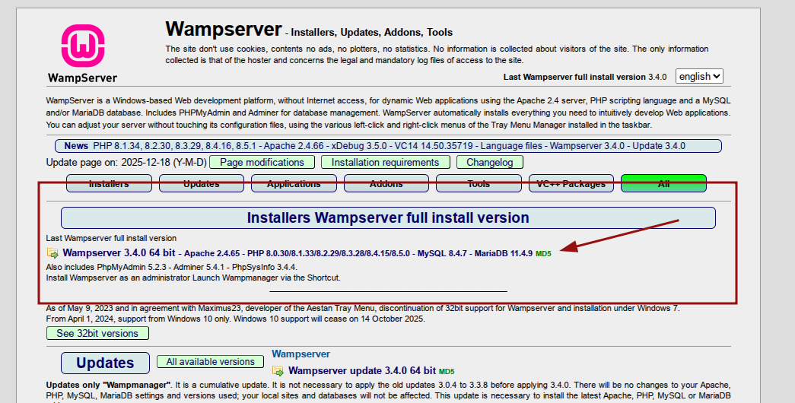

Importante
Resolución de errores de instalación: Si el instalador arroja errores de librerías faltantes, instale los paquetes de Visual C++ Redistributable. Se recomienda el paquete "All-in-One" para asegurar la compatibilidad: TechPowerUp All-in-One.

B. Gestor de Dependencias (Composer)
Es indispensable contar con Composer para la gestión de las librerías de Laravel:
- Descarga: Composer-Setup.exe
- Al instalar, seleccione la opción "Install for all users".
- 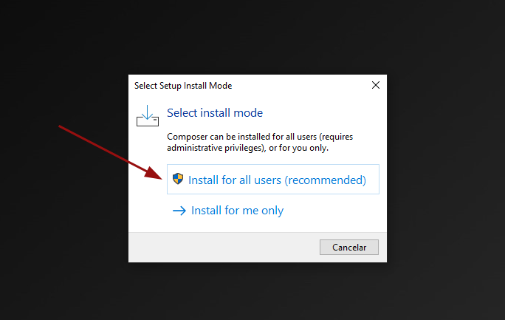
- Verifique que la ruta apunte a PHP 8.3 o superior y asegúrese de marcar la opción para agregar PHP al PATH del sistema.
- 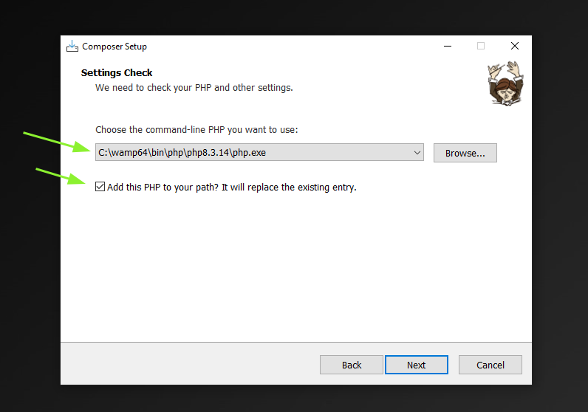
- Prosiga con las opciones predeterminadas hasta finalizar la instalación.

C. Control de Versiones (Git)
Para obtener el código fuente, instale Git con la configuración por defecto:
- Descarga: git-scm.com

2.2.1 Clonación del Repositorio
- Diríjase a la carpeta raíz de WampServer: C:\wamp64\www\.
- Haga clic derecho en un área vacía y seleccione "Open Git Bash here".
- 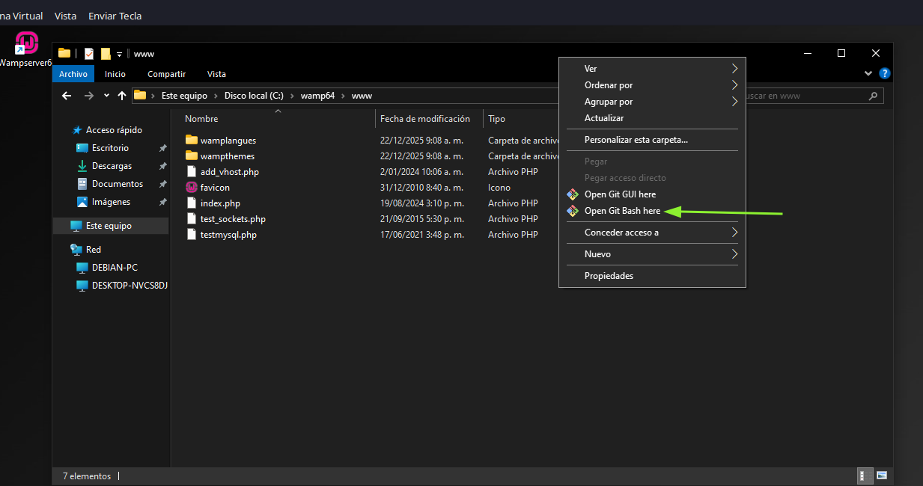
- Ejecute el siguiente comando para clonar el proyecto:
- Bash
- git clone https://github.com/josegb123/celuvariedades-backend.git
- 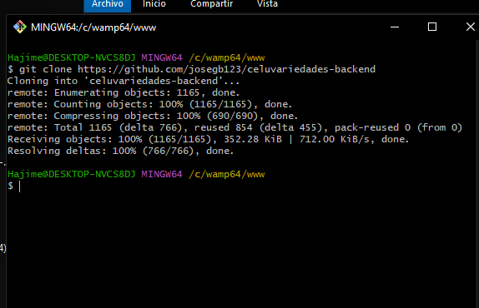

2.2.2 Instalación de Dependencias
Acceda a la carpeta del proyecto y descargue los paquetes necesarios mediante Composer:
Bash
cd celuvariedades-backend
composer install
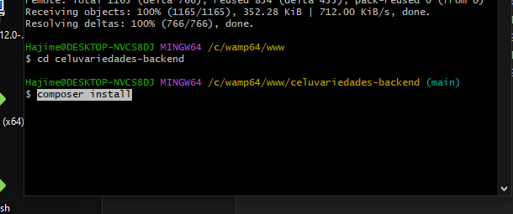

2.2.3 Configuración de Variables de Entorno
Para configurar el acceso a la base de datos y las claves del sistema, cree el archivo .env:
Bash
cp .env.example .env
php artisan key:generate
Abra el archivo .env resultante con un editor de texto (Bloc de notas, VS Code, etc.) para configurar los parámetros de la base de datos:
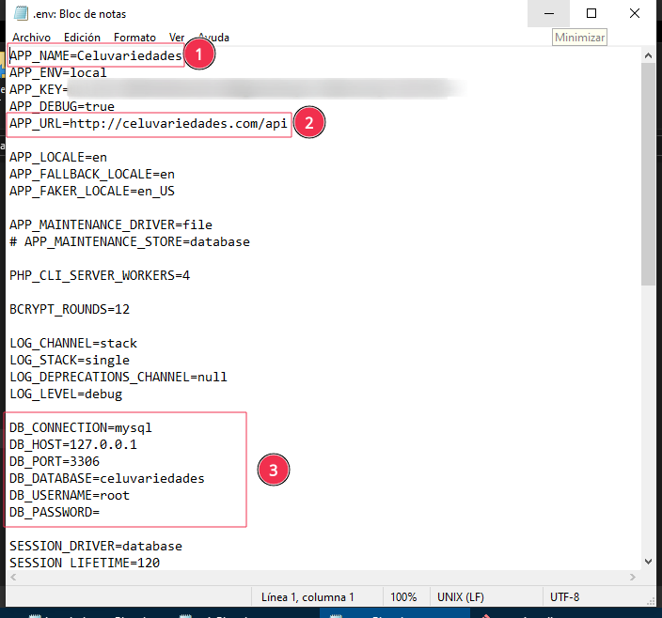

Descripción técnica de parámetros DB_:
- DB_CONNECTION: Define el controlador de base de datos (MySQL/MariaDB).
- DB_HOST: Dirección IP del servidor de datos. Se usa 127.0.0.1 para entorno local.
- DB_PORT: Puerto lógico de red (estándar 3306).
- DB_DATABASE: Nombre del esquema o base de datos a utilizar.
- DB_USERNAME: Usuario con privilegios de acceso (por defecto root).
- DB_PASSWORD: Contraseña del usuario (dejar vacío si no se ha configurado una en Wamp).

2.2.3.1 Configuración de CORS (Laravel 12)
Para permitir que el Frontend se comunique correctamente con la API sin bloqueos de seguridad del navegador, debe configurar el archivo de políticas de intercambio de recursos de origen cruzado (CORS).
- Abra el archivo config/cors.php en su proyecto de Backend.
- Localice y ajuste los siguientes valores para asegurar la compatibilidad con el dominio del sistema:
PHP
return [
/*
|--------------------------------------------------------------------------
| Cross-Origin Resource Sharing (CORS) Configuration
|--------------------------------------------------------------------------
*/
'paths' => ['api/*', 'sanctum/csrf-cookie'],
'allowed_methods' => ['*'],
// Agregue aquí su dominio de producción y local
'allowed_origins' => [
'http://celuvariedades.com',
'http://localhost',
'http://127.0.0.1',
],
'allowed_origins_patterns' => [],
'allowed_headers' => ['*'],
'exposed_headers' => [],
'max_age' => 0,
// IMPORTANTE: Cambie a true si maneja autenticación por Cookies/Sanctum
'supports_credentials' => true,
];

Tip
¿Por qué es necesario?
Aunque el Frontend y el Backend compartan el dominio celuvariedades.com, Laravel necesita saber explícitamente que confía en las peticiones que vienen desde la raíz del sitio para procesar los encabezados de autorización y las cookies de sesión.

2.2.4 Creación de la Base de Datos
Acceda a phpMyAdmin y cree una base de datos con el nombre especificado en su archivo .env (celuvariedades).
Tip
Recomendación de Cotejamiento: Se sugiere utilizar la codificación utf8mb3_spanish_ci para garantizar la correcta visualización de caracteres como la "ñ" o tildes.
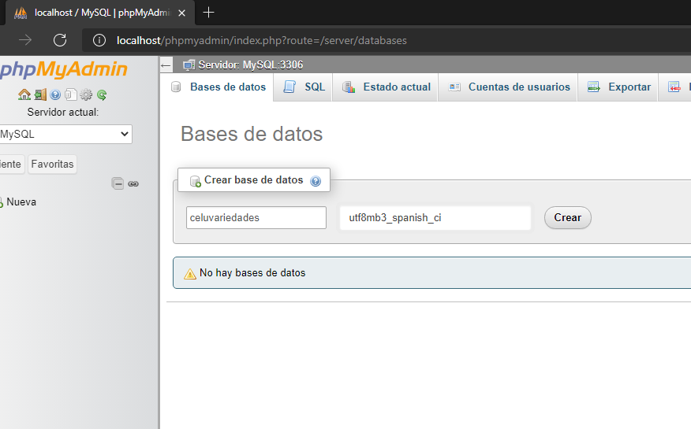

2.2.5 Migraciones y Poblamiento de Datos (Seeders)
Finalmente, genere la estructura de tablas y cargue los datos iniciales. Asegúrese de que los servicios de WampServer estén activos (icono en verde).
Abra una terminal dentro de la carpeta del backend y ejecute:
Bash
php artisan migrate --seed
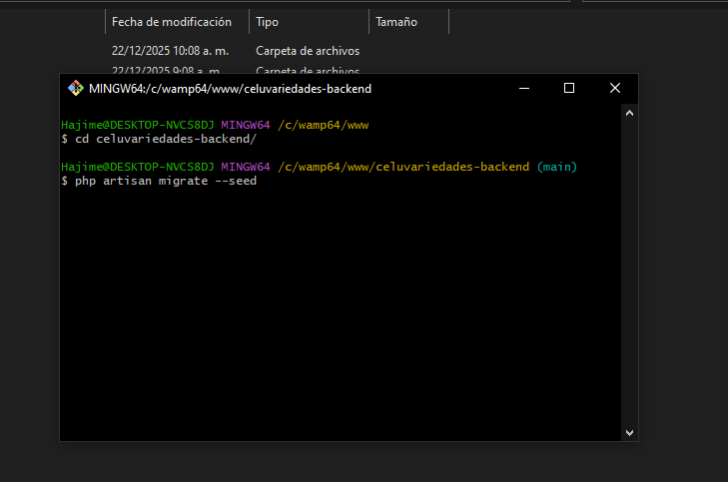
por ultimo ejecute el comando para crear los enlaces del storage para imágenes
php artisan storage:link
Si la carpeta backend/storage/app/public no existe créela.
Con estos pasos, el Backend del sistema habrá quedado desplegado y listo para su uso.

2.2.6 Configuración del Frontend
Para instalar la interfaz de usuario, primero debemos clonar el repositorio en el directorio de proyectos de WampServer:
- Abra Git Bash en C:\wamp64\www\.
- Ejecute el comando de clonación:
- git clone https://github.com/josegb123/frontend-celu celuvariedades-frontend
- 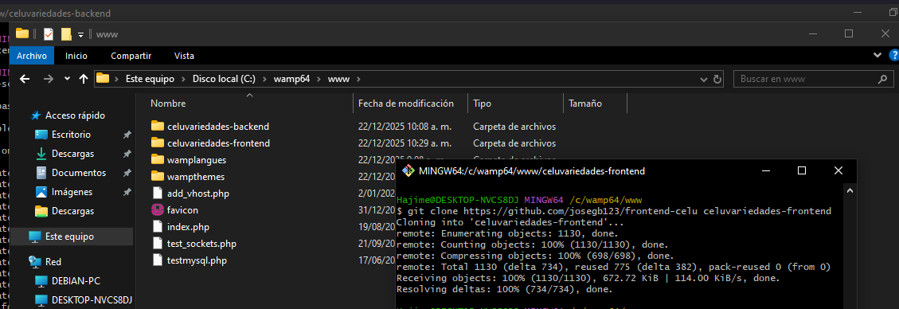
- Acceda a la carpeta y prepare el archivo de entorno, puede hacerlo con powershell o copiando el archivo directamente en el explorador de windows en la carpeta del frontend:
- cd celuvariedades-frontend
cp .env.example .env
- Configurar variables de entorno:
- Edite el archivo .env para apuntar a la URL del backend. Esta dirección será utilizada por Vite para realizar las peticiones a la API:
- # Configuración para producción (con dominio configurado)
VITE_API_URL="http://celuvariedades.com/api"
# Configuración para desarrollo local (sin dominio)
# VITE_API_URL="http://localhost/api"

2.2.7 Instalación de Node.js y Preparación del Frontend
Para generar los archivos estáticos optimizados que servirá el servidor web, es necesario configurar el entorno de Node.js y el gestor de paquetes pnpm, el cual ofrece un rendimiento superior y un mejor manejo de la memoria.

A. Instalación de Node.js
- Descargue e instale la versión recomendada de Node.js la ultima estable es la versión 24 LTS: Node.js v24.12.0 (x64).
- Una vez finalizada la instalación, abra una terminal de PowerShell como Administrador y ejecute el siguiente comando para verificar la instalación:
- npm -v
- Nota: Si el comando no es reconocido, reinicie su ordenador para actualizar las variables de entorno.

B. Configuración de Políticas y PNPM
Para instalar y ejecutar herramientas globales en PowerShell, siga estos pasos:
- Habilitar ejecución de scripts:
- Ejecute el siguiente comando para permitir que el sistema ejecute herramientas descargadas:
- Set-ExecutionPolicy Bypass -Scope Process
- Instalar PNPM de forma global:
- npm install -g pnpm
- Configuración inicial:
- Ejecute el comando de configuración y reinicie su terminal (ciérrela y ábrala de nuevo) para aplicar los cambios:
- pnpm setup

2.2.8 Compilación (Build) de Producción
Una vez configurado el entorno, proceda a compilar el proyecto dentro de la carpeta celuvariedades-frontend:
- Instalar dependencias:
- pnpm install
- (Si experimenta errores de memoria RAM en este paso, ejecute: $env:NODE_OPTIONS = "--max-old-space-size=4096"; pnpm install)
- Generar el Build:
- pnpm run build
- Este comando creará una carpeta llamada /dist en el directorio del frontend. Esta es la carpeta que el servidor Apache utilizará para servir la aplicación.

2.2.9 Configuración del Servidor Web (WampServer)
Para que el frontend y el backend convivan bajo el mismo dominio (celuvariedades.com), es necesario configurar un VirtualHost en Apache.

A. Habilitar Módulos Necesarios
Antes de agregar la configuración, asegúrese de que Apache tenga activos los módulos de reescritura y encabezados:
- Haga clic izquierdo en el icono de WampServer en la barra de tareas.
- Diríjase a Apache > Apache modules.
- Asegúrese de que estén marcados (con un check):
  - rewrite_module
  - alias_module
  - headers_module

B. Configuración del VirtualHost
Edite el archivo de hosts virtuales de Apache, ubicado generalmente en:
C:\wamp64\bin\apache\apache[version]\conf\extra\httpd-vhosts.conf
Agregue el siguiente bloque al final del archivo:
Apache
<VirtualHost *:80>
ServerName celuvariedades.com
# El DocumentRoot ya es la raíz, no necesitas Alias /
DocumentRoot "c:/wamp64/www/celuvariedades-frontend/dist"
# Mapea la URL /api/storage a la carpeta física de Laravel
Alias /api/storage "C:/wamp64/www/celuvariedades-backend/storage/app/public"
# Solo el alias para la API
Alias /api "c:/wamp64/www/celuvariedades-backend/public"
# Seguridad
<Directory "c:/wamp64/www/celuvariedades-backend/"> Options -Indexes Deny from all </Directory>
<Directory "C:/wamp64/www/celuvariedades-backend/storage/app/public/">
Options Indexes FollowSymLinks
AllowOverride None
Require all granted
# Seguridad: Evita que se ejecuten scripts PHP en la carpeta de imágenes
<Files ~ "\.php$">
Require all denied
</Files>
# Opcional: Cache para mejorar la velocidad de carga
<IfModule mod_headers.c>
Header set Cache-Control "max-age=2592000, public"
</IfModule>
</Directory>
<Directory "c:/wamp64/www/celuvariedades-backend/public/">
Options FollowSymLinks MultiViews
AllowOverride All
Require all granted
</Directory>
<Directory "c:/wamp64/www/celuvariedades-frontend/dist/">
Options FollowSymLinks MultiViews
AllowOverride All
Require all granted
FallbackResource /index.html
</Directory>
</VirtualHost>

C. Resolución del Dominio en Windows (Archivo Hosts)
Para que su computadora reconozca el dominio celuvariedades.com, debe editar el archivo de sistema de Windows:
- Abra el Bloc de notas (o su editor) como Administrador.
- Abra el archivo: C:\Windows\System32\drivers\etc\hosts.
- Añada la siguiente línea al final:
- 127.0.0.1 celuvariedades.com
- Guarde los cambios.

2.2.10 Finalización y Reinicio
Una vez completadas las configuraciones:
- Haga clic en el icono de WampServer.
- Seleccione "Restart All Services".
- Espere a que el icono se ponga en verde.

Resolución de Problemas Comunes
- Error 404 al recargar: Verifique que el módulo rewrite_module esté activo y que la directiva FallbackResource esté presente en el VirtualHost.
- El dominio no carga: Ejecute el comando ipconfig /flushdns en la terminal de Windows para limpiar la caché de nombres.
- Servicio Apache no inicia: Ejecute httpd -t en la terminal dentro de la carpeta bin de Apache para verificar errores de sintaxis en el archivo httpd-vhosts.conf.

2.3 Arquitectura del Backend

2.3.1 Estructura de Controladores
Los controladores principales implementados son:
- AuthController: Gestión de autenticación (login, logout, registro)
- UserController: Administración de usuarios (CRUD)
- ProductoController: Gestión de productos y categorías
- ClienteController: Gestión de clientes
- VentaController: Procesamiento de ventas y facturación
- CajaDiariaController: Gestión de caja diaria
- MovimientoFinancieroController: Movimientos financieros
- DevolucionController: Gestión de devoluciones
- PedidoProveedorController: Gestión de pedidos a proveedores
- EstadisticasController: Reportes y análisis

2.3.2 Sistema de Rutas API
Las rutas están organizadas por permisos:
// Rutas públicas
Route::post('/login', [AuthController::class, 'login']);
Route::post('/register', [AuthController::class, 'register']);
// Rutas autenticadas (admin y vendedor)
Route::middleware('auth:sanctum')->group(function () {
// Rutas disponibles para ambos roles
Route::apiResource('/clientes', ClienteController::class);
Route::get('/productos', [ProductoController::class, 'index']);
Route::post('/ventas', [VentaController::class, 'store']);
// ... más rutas
});
// Rutas exclusivas de administrador
Route::middleware(['auth:sanctum', 'admin'])->group(function () {
Route::apiResource('/usuarios', UserController::class);
Route::post('/productos', [ProductoController::class, 'store']);
Route::put('/productos/{producto}', [ProductoController::class, 'update']);
// ... más rutas administrativas
});

2.3.3 Patrones de Diseño Implementados
Service Layer Pattern
// app/Services/VentaService.php
class VentaService {
public function procesarVenta($datos) {
return DB::transaction(function () use ($datos) {
// Lógica de negocio compleja
// Actualización de inventario
// Registro de movimientos financieros
return $venta;
});
}
}
Form Request Validation
// app/Http/Requests/StoreVentaRequest.php
class StoreVentaRequest extends FormRequest {
public function rules() {
return [
'cliente_id' => 'required|exists:clientes,id',
'items' => 'required|array|min:1',
'items.*.producto_id' => 'required|exists:productos,id',
'items.*.cantidad' => 'required|integer|min:1'
];
}
}

3. Despliegue de Frontend

3.1 Arquitectura del Frontend

3.1.1 Gestión de Estado con Pinia
// src/store/authStore.ts
export const useAuthStore = defineStore('auth', {
state: () => ({
isAuthenticated: false,
accessToken: localStorage.getItem('access_token') || null,
user: { id: null, name: null, email: null, role: null } as User,
}),
actions: {
async login(email: string, password: string): Promise<AuthResponse> {
const authService = new AuthService()
const response = await authService.login(email, password)
if (response.success && response.token) {
this.accessToken = response.token
localStorage.setItem('access_token', response.token)
this.isAuthenticated = true
await this.checkSession()
}
return response
}
}
})

3.1.2 Sistema de Rutas con Vue Router
// src/router/index.ts
const routes: Array<RouteRecordRaw> = [
{
path: '/auth',
name: 'auth',
component: AuthView,
meta: { isGuest: true },
},
{
path: '/',
name: 'home',
component: HomeView,
meta: { requireAuth: true, roles: ['admin', 'seller'] },
},
// ... más rutas
]

3.1.3 Cliente HTTP con Axios
// src/http/laravelApi.ts
const laravelApi = axios.create({
baseURL: import.meta.env.VITE_API_URL,
headers: {
'Content-Type': 'application/json',
Accept: 'application/json',
},
})
// Interceptor para inyectar token
laravelApi.interceptors.request.use((config) => {
const authStore = useAuthStore()
if (authStore.accessToken) {
config.headers.Authorization = `Bearer ${authStore.accessToken}`
}
return config
})

3.2 Componentes Principales

3.2.1 Sistema de Autenticación
- AuthView: Interfaz de login
- Guardias de navegación: Protección de rutas
- Gestión de sesiones: Tokens y persistencia

3.2.2 Módulo de Ventas (POS)
- VentaPOS: Interfaz principal del punto de venta
- Carrito de compras: Gestión reactive con Pinia
- Facturación: Generación de comprobantes PDF

3.2.3 Gestión de Inventario
- ProductoCRUD: Gestión completa de productos
- Categorías: Organización del catálogo
- Alertas de stock: Notificaciones automáticas

3.2.4 Sistema Financiero
- CajaDiaria: Apertura, cierre y arqueo
- MovimientosFinancieros: Registro de ingresos/egresos
- CuentasPorCobrar: Gestión de créditos

3.2.5 Reportes y Estadísticas
- Dashboard: KPIs en tiempo real
- Exportación: Reportes PDF y Excel
- Gráficos: Visualización de datos con Bootstrap

3.3 Librerías Utilizadas

Framework y Estado
- Vue.js 3.5.22: Framework principal
- Pinia 3.0.4: Gestión de estado global
- Vue Router 4.6.3: Sistema de rutas

UI y Estilos
- Bootstrap 5.3.8: Framework CSS
- Bootstrap Icons 1.13.1: Iconos
- Bootstrap Icons Font: Fuentes de iconos

Utilidades y Funcionalidades
- Axios 1.13.2: Cliente HTTP
- Lodash 4.17.21: Utilidades JavaScript
- UUID 13.0.0: Generación de IDs únicos
- QRCode 1.5.4: Generación de códigos QR
- jsPDF 3.0.4: Generación de PDFs
- jsPDF-autotable 5.0.2: Tablas en PDFs

Desarrollo y Testing
- TypeScript 5.9.0: Tipado estático
- Vitest 4.0.16: Framework de testing
- ESLint 9.37.0: Linting de código
- Prettier 3.6.2: Formateo de código

4. Análisis del Sistema

4.1 Requisitos Funcionales Implementados
Código | Descripción | Estado | Componentes Implementados
RF1.1 | Sistema de login/logout con Laravel Sanctum | ✅ Activo | AuthController, authStore.ts, Laravel Sanctum
RF1.2 | Gestión de usuarios con roles (Admin, Vendedor) | ✅ Activo | UserController, AdminMiddleware, User model
RF2.1 | CRUD completo de productos con validaciones | ✅ Activo | ProductoController, ProductoCRUD.vue
RF2.3 | Alertas automáticas para productos bajo stock | ✅ Activo | ProductoController::getBajoStock(), Dashboard
RF3.1 | Interfaz POS ágil y responsiva | ✅ Activo | VentaPOS.vue, posStore.ts
RF3.6 | Gestión de cuentas por cobrar con plazos y abonos | ✅ Activo | CuentaPorCobrarController, AbonoController
RF4.1 | CRUD completo de proveedores | ✅ Activo | ProveedorController, PedidoProveedorController
RF5.1 | Sistema completo de caja diaria | ✅ Activo | CajaDiariaController, MovimientoFinanciero model
RF6.1 | Dashboard con KPIs en tiempo real | ✅ Activo | HomeView.vue, EstadisticasController
RF adicional | Gestión de devoluciones completa | ✅ Activo | DevolucionController, DevolucionGestionView.vue
RF adicional | Sistema de pedidos a proveedores | ✅ Activo | PedidoProveedorController, PedidosView.vue
RF adicional | Exportación de reportes PDF/Excel | ✅ Activo | EstadisticasController, jsPDF, Excel exports

4.2 Casos de Uso Implementados

4.2.1 Módulo de Autenticación
- CU01 - Iniciar Sesión: Login con email y contraseña
- CU02 - Cerrar Sesión: Logout seguro con invalidación de token
- CU03 - Gestionar Usuarios: CRUD de usuarios (solo admin)

4.2.2 Módulo de Inventario
- CU04 - Gestionar Productos: CRUD completo con validación de stock
- CU05 - Gestionar Categorías: Organización del catálogo
- CU06 - Consultar Productos: Búsqueda y filtrado avanzado
- CU07 - Ver Productos con Stock Bajo: Alertas automáticas

4.2.3 Módulo de Ventas
- CU08 - Registrar Venta (POS): Proceso principal de ventas
- CU09 - Consultar Historial de Ventas: Búsqueda y filtrado de transacciones
- CU10 - Gestionar Devoluciones: Proceso completo de devoluciones
- CU11 - Gestionar Cuentas por Cobrar: Seguimiento de créditos
- CU14 - Gestionar Abonos a Deudas: Registro de pagos

4.2.4 Módulo de Proveedores
- CU15 - Gestionar Proveedores: CRUD de proveedores
- CU16 - Registrar Pedido a Proveedor: Gestión de pedidos
- CU17 - Registrar Recepción de Pedido: Actualización de inventario

4.2.5 Módulo Financiero
- CU18 - Gestionar Caja Diaria: Ciclo completo de caja
- CU19 - Registrar Ingresos y Egresos: Movimientos financieros

4.2.6 Módulo de Reportes
- CU20 - Visualizar Dashboard Principal: KPIs en tiempo real
- CU21 - Generar Reportes: Exportación PDF/Excel de múltiples tipos

4.3 Arquitectura de Base de Datos

4.3.1 Tablas Principales
- users: Gestión de usuarios y roles
- clientes: Información de clientes
- proveedores: Datos de proveedores
- productos: Catálogo de productos con stock
- categorias: Categorización de productos
- ventas: Registro de transacciones
- detalle_ventas: Items de cada venta
- cuentas_por_cobrar: Créditos a clientes
- abono_carteras: Pagos de créditos
- cajas_diarias: Gestión de caja
- movimientos_financieros: Ingresos y egresos
- devoluciones: Gestión de devoluciones
- pedidos_proveedores: Órdenes de compra
- detalle_pedido_proveedores: Items de pedidos

4.3.2 Relaciones Clave
- users → ventas (uno a muchos)
- clientes → ventas (uno a muchos)
- clientes → cuentas_por_cobrar (uno a muchos)
- productos → detalle_ventas (uno a muchos)
- categorias → productos (uno a muchos)
- proveedores → pedidos_proveedores (uno a muchos)

4.4 Patrones de Diseño Implementados

4.4.1 Backend
- Repository Pattern: A través de Eloquent ORM
- Service Layer: Lógica de negocio desacoplada
- Factory Pattern: Seeders y factories
- Form Request Validation: Validación centralizada
- API Resources: Transformación de respuestas

4.4.2 Frontend
- Composition API: Lógica reutilizable en componentes
- State Management Pattern: Pinia stores
- Route Guards: Protección de rutas
- Service Pattern: Servicios de API
- Component Pattern: Componentes reutilizables

5. Mantenimiento

5.1 Comandos de Mantenimiento

5.1.1 Optimización del Sistema
# Backend (Laravel)
cd celuvariedades-backend
# Optimizar caché de configuración
php artisan config:cache
# Optimizar caché de rutas
php artisan route:cache
# Optimizar autoloader
composer dump-autoload --optimize
# Limpiar caché
php artisan cache:clear
php artisan config:clear
php artisan route:clear
php artisan view:clear

5.1.2 Base de Datos
# Backup de base de datos SQLite
cp database/database.sqlite backups/backup_$(date +%Y%m%d_%H%M%S).sqlite
# Para MySQL/MariaDB
mysqldump -u usuario_db -p celuvariedades_pos > backup_$(date +%Y%m%d).sql
# Migraciones pendientes
php artisan migrate
# Fresh install (conseeders)
php artisan migrate:fresh --seed

5.1.3 Frontend
# Frontend (Vue.js)
cd celuvariedades-frontend
# Limpiar cache de dependencias
pnpm store prune
# Instalar dependencias actualizadas
pnpm install
# Build de producción
pnpm run build
# Testing
pnpm run test
# Linting
pnpm run lint

5.2 Monitoreo y Logs

5.2.1 Logs del Sistema
# Logs de Laravel
tail -f celuvariedades-backend/storage/logs/laravel.log
# Logs de pnpm (durante desarrollo)
cd celuvariedades-frontend && pnpm run dev

5.2.2 Monitoring en Producción
- Logs de errores: Configurados en config/logging.php
- Monitor de procesos: php artisan queue:work --daemon
- Health checks: Endpoint de status personalizable

5.3 Actualizaciones y Seguridad

5.3.1 Actualización de Dependencias
# Backend
cd celuvariedades-backend
composer update
# Frontend
cd celuvariedades-frontend
pnpm update

5.3.2 Seguridad
- Tokens de API: Rotación periódica de tokens Laravel Sanctum
- PHP: Mantener versión actualizada
- Dependencias: Revisión regular de vulnerabilidades
- Backups: Automatización de backups diarios

5.4 Escalabilidad

5.4.1 Estrategias de Escalado Horizontal
- Load Balancer: Nginx como balanceador de carga
- Caché distribuido: Redis para sesiones y caché
- Base de datos separada: Servidor dedicado para MariaDB/MySQL
- CDN: Para assets estáticos del frontend

5.4.2 Optimización de Rendimiento
// Índices recomendados para optimización
CREATE INDEX idx_productos_categoria ON productos(categoria_id);
CREATE INDEX idx_ventas_fecha ON ventas(created_at);
CREATE INDEX idx_venta_items_venta ON venta_items(venta_id);
CREATE INDEX idx_venta_items_producto ON venta_items(producto_id);

5.5 Troubleshooting Común

5.5.1 Problemas Frecuentes
- Error 401 No autorizado: Token expirado, limpiar localStorage
- Error 500: Revisar logs de Laravel en storage/logs
- Error de conexión: Verificar configuración de .env
- Problemas de build: Limpiar cache de node_modules y pnpm

5.5.2 Scripts de Diagnóstico
# Verificar configuración de PHP
php -v
php artisan --version
# Verificar configuración de Node.js y pnpm
node --version
pnpm --version
# Verificar permisos
chmod -R 755 storage/
chmod -R 755 bootstrap/cache/

6. Conclusiones

6.1 Estado Actual del Sistema
El Sistema Celuvariedades POS se encuentra completamente funcional y en producción, implementando una arquitectura moderna y escalable basada en Laravel 12 y Vue.js 3. La separación frontend-backend permite un desarrollo independiente y facilita futuras actualizaciones.

6.2 Fortalezas Técnicas
- Arquitectura robusta: Patrones de diseño bien implementados
- Seguridad: Autenticación con Laravel Sanctum y validación de datos
- Escalabilidad: API RESTful y componentes modulares
- Mantenibilidad: Código limpio con Service Layer y Form Requests
- Experiencia de usuario: Interfaz responsiva con Bootstrap 5

6.3 Áreas de Mejora Identificadas
- Testing: Implementar pruebas automatizadas más completas
- Documentación: Mantener actualizada la documentación técnica
- Performance: Optimización de consultas en reportes complejos
- Monitoreo: Implementar sistema de monitoreo en tiempo real
- Caché: Implementar estrategia de caché más agresiva

6.4 Recomendaciones Futuras
- Microservicios: Considerar migración a arquitectura de microservicios
- PWA: Implementar Progressive Web App para mejor experiencia móvil
- Analytics: Integrar sistema de análisis de negocio
- Integraciones: APIs externas para pasarelas de pago y facturación electrónica
- Machine Learning: Predicción de demanda y recomendaciones de productos

7. Referencias

7.1 Referencias en Formato APA

Documentación Oficial
Laravel. (2025). Laravel 12 Documentation. Recuperado de https://laravel.com/docs
Vue.js Team. (2025). Vue.js 3 Guide. Recuperado de https://vuejs.org/guide/
Pinia Team. (2025). Pinia Documentation. Recuperado de https://pinia.vuejs.org/
Bootstrap. (2025). Bootstrap 5 Documentation. Recuperado de https://getbootstrap.com/docs/

Libros y Publicaciones
Fowler, M. (2002). Patterns of Enterprise Application Architecture. Addison-Wesley Professional.
Gamma, E., Helm, R., Johnson, R., & Vlissides, J. (1994). Design Patterns: Elements of Reusable Object-Oriented Software. Addison-Wesley.
Taylor, D. C., & Van der Hoek, A. (2007). Software Architecture: Foundations, Theory, and Practice. Wiley.

Estándares y Mejores Prácticas
IEEE. (2011). IEEE Standard 1471-2000: Recommended Practice for Architectural Description of Software-Intensive Systems.
ISO/IEC/IEEE. (2017). ISO/IEC/IEEE 42010:2017 Systems and software engineering — Architecture description.
PSR. (2023). PSR-12: Extended Coding Style Guide. Recuperado de https://www.php-fig.org/psr/psr-12/

7.2 Herramientas y Tecnologías

Backend
- Laravel Framework 12: PHP Framework https://laravel.com
- Laravel Sanctum 4.0: API Authentication https://laravel.com/docs/sanctum
- SQLite 3.x: Database Engine https://sqlite.org
- Composer 2.x: Dependency Manager https://getcomposer.org

Frontend
- Vue.js 3.5.22: JavaScript Framework https://vuejs.org
- Pinia 3.0.4: State Management https://pinia.vuejs.org
- Bootstrap 5.3.8: CSS Framework https://getbootstrap.com
- TypeScript 5.9.0: Typed JavaScript https://typescriptlang.org
- Vite 7.1.11: Build Tool https://vitejs.dev
- pnpm: Package Manager https://pnpm.io

7.3 Licencias
- Laravel: MIT License
- Vue.js: MIT License
- Bootstrap: MIT License
- Pinia: MIT License
- Código Propio: Propiedad intelectual de Celuvariedades © 2025

Documento creado: 2025-12-18
Versión: 2.0 (Corregida y Actualizada)
Estado: Finalizado
Autor: Equipo de Desarrollo Celuvariedades POS
Basado en: Implementación real del sistema

